防災減災科普專題資助計劃講解會 暨 講座
科技技術發展基金

日 期：2018年2月8日（四）下午4:30-6:00
地 點：澳門宋玉生廣場誠豐商業中心7樓
報 名：sa@must.edu.mo （提供姓名及學號/職員編號）
目的
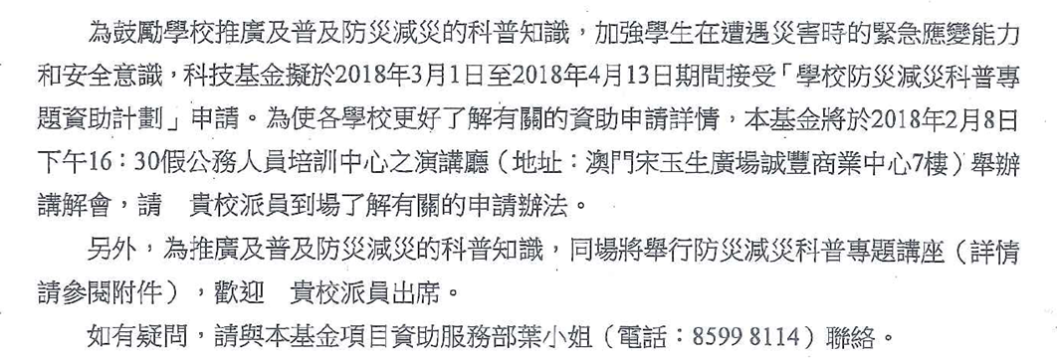
講座（兩場）
